Trường THCS Tả Thanh Oai
ĐỊNH HƯỚNG DẠY HỌC LINH HOẠT TRONG MÙA DỊCH BỆNH COVID-19
TỔ TOÁN- TIN- CÔNG NGHỆ
Dịch bệnh Covid-19 bùng phát và diễn biến phức tạp khiến rất nhiều trường học trên địa bàn Thành phố Hà Nội phải chuyển sang giảng dạy trực tuyến nhằm đảm bảo việc học tập của học sinh không bị gián đoạn. Tuy nhiên việc áp dụng dạy học trực tuyến cũng có những thuận lợi và khó khăn riêng.
Đối với học sinh, đặc biệt là học sinh THCS , một trong những thách thức lớn nhất của việc học trực tuyến là phải tập trung nhìn vào màn hình máy tính, điện thoại trong thời gian dài. Khi học trực tuyến tại nhà, học sinh cũng dễ dàng bị phân tâm bởi mạng xã hội hoặc các trang web khác,… Vì vậy, giáo viên buộc phải giữ cho các lớp học trực tuyến luôn hấp dẫn và duy trì tương tác để giúp học sinh tập trung hiệu quả hơn vào bài học.
Dạy học trực tuyến hoàn toàn khác so với các lớp học truyền thống, vì vậy đòi hỏi giáo viên phải có hiểu biết cơ bản về việc sử dụng các trang thiết bị, phần mềm dạy học. Vì không thể lên lớp và gặp mặt trực tiếp học sinh, giáo viên cần tìm hiểu thêm một số phương pháp dạy học mới, phù hợp hơn cho các lớp học trực tuyến. Để giúp giáo viên hoàn thành tốt trách nhiệm của mình, nhà trường đã trang bị cơ sở vật chất phù hợp, ứng dụng công nghệ dạy học trực tuyến mới nhất.
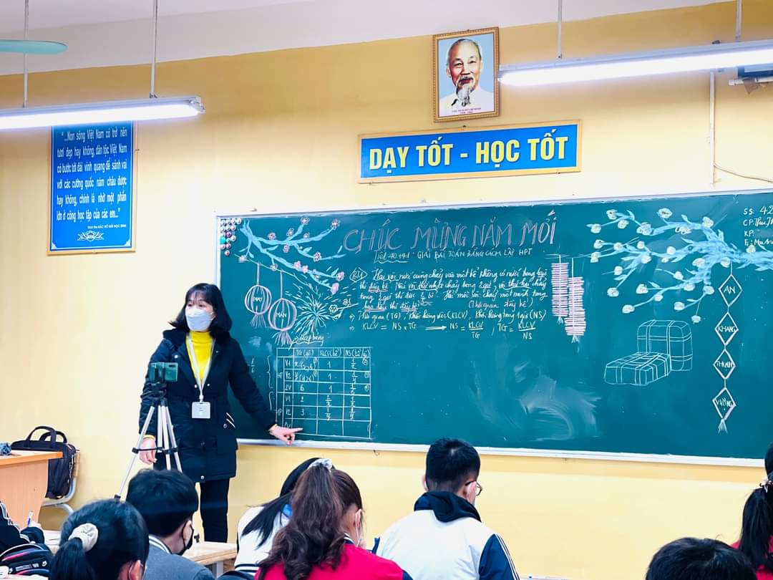
Một tiết dạy vừa trực tiếp vừa gián tiếp Môn Toán- Lớp 9A5
Dạy học trong tình trạng dịch bệnh kéo dài như hiện nay, trong các hoạt động nhà trường, hoạt động về lĩnh vực chuyên môn là một trong những hoạt động giữ vai trò rất quan trọng. Nội dung sinh hoạt tổ, nhóm chuyên môn rất phong phú và đa dạng. Nhưng căn cứ vào nhiệm vụ trọng tâm của năm học 2021- 2022, tổ Toán- Tin- Công nghệ xác định cần chú trọng một số nội dung chính sau:
1. Triển khai các chuyên đề online.
2. Trao đổi công tác làm đề, hình thức kiểm tra đánh giá học sinh đảm bảo tính khách quan.
3. Trao đổi và tìm hướng giải quyết những vấn đề khó.
4. Trao đổi công tác phụ đạo học sinh yếu kém, bồi dưỡng HSG.
5. Rèn luyện kỹ năng sư phạm của giáo viên.
6. Tổ chức các tiết dự giờ, thao giảng.

